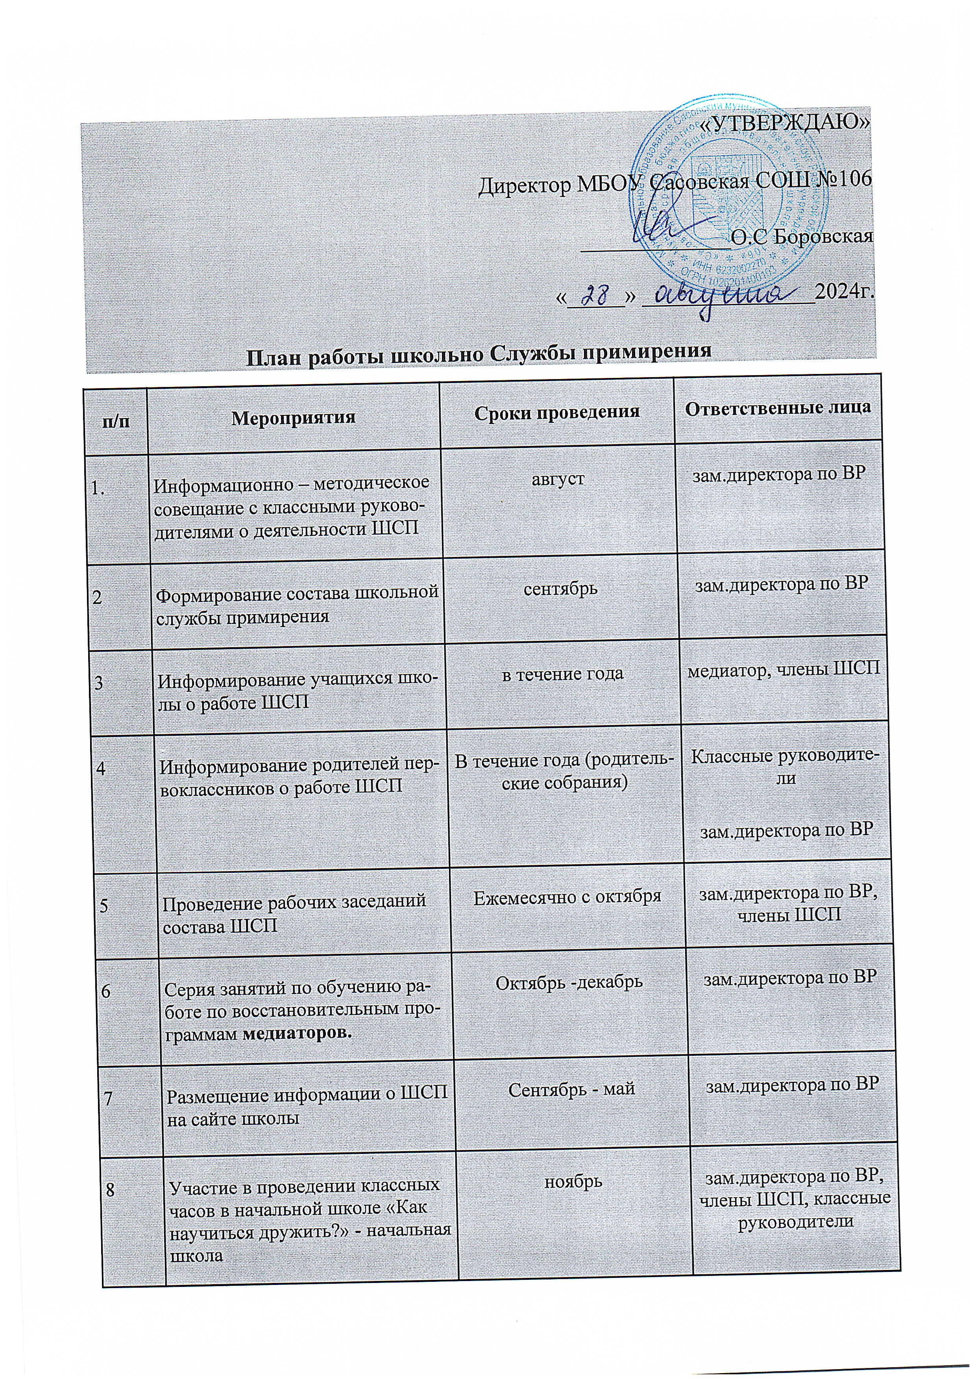

9 | Участие членов ШСП в профилактических мероприятиях школы.
10 | Создание буклета о ШСП и его распространение | декабрь | зам.директора по ВР, члены ШСП
11 | Сбор заявок, случаев для рассмотрения ШСП | В течение учебного года | зам.директора по ВР, члены ШСП
12 | Проведение восстановительных программ | в течение учебного года по запросам; | зам.директора по ВР, члены ШСП
13 | Отчет о деятельности ШСП за 2024-2025 учебный год | июнь | зам.директора по ВР

